**2018-2019学年第一学期预警学生学情分析报告**

**报告提要**

**一、学业预警报告背景**

学业发展，是学生入学的初衷，是大学期间的主业，也是开拓未来的基点。肩负着服务党和国家民族工作大局,服务少数民族和民族地区经济社会发展,更好地推进民族地区的小康社会建设,促进民族团结、实现共同进步,构建社会主义和谐社会和实现中华民族的伟大复兴的特殊使命。为培养优秀的少数民族人才，还需高度重视学业发展工作，通过实施学业帮扶，落实立德树人的根本任务。

《国家中长期教育改革和发展规划纲要（2010-2020年）》明确指出要：“建立学习困难学生的帮助机制”，教育部《关于全面提高高等教育质量的若干意见》（教高〔2012〕4号）文件提出注重创新，以体制机制改革为重点，鼓励地方和高校大胆探索试验，加快重要领域和关键环节改革步伐。部分少数民族大学生进入大学后无所适从、迷失自我，极易被“边缘化”。国家教育“十三五”规划提出高校教育全面实行学分制，要求强化大学生自我教育、自我管理、自我服务教育功能。在培养学生自主性同时，也增加了学业难度，人才培养质量下降，大学生退学率居高不下。

因此，结合当前国家教育政策和我校实际情况，制定并颁发学业预警相关文件即民大发〔2015〕3号文和38号文，要求各学院每学期实施学业预警，并开展学情分析和学业帮扶工作。学业预警工作的开展，极大程度提升我校学生学业水平，是我校预防学生学业危机、帮助学生提升学业成绩、规范并增强学院教学管理工作，提升人才培养质量的有效手段。

**二、学业预警现状及问题**

（一）**学业水平得到提升，但学业预警工作的总量较大。**

**一是全校不及格课程数量逐期减少，但累计存量较多**。不及格课程总数逐期减少，其中本期预警课程累计9933门次，占本期全校不及格课程（未含方案外和公选课程，下同）总数的61.10%，同比上学年增加8.62个百分点。**二是预警学生数量保持稳定，但持续预警比重大。**每期预警学生占全校9%-10%，本期预警2128人次，占全校本科人数9.08%，同比上学年增加0.64个百分点。其中本期1205人被持续预警2次以上，占预警学生人数的55.22%。预警学生男女比例持续下降，本期男女比例（2.48：1）基本稳定，但男女生学业差距依然存在。本期解除预警568人，占专业人数2.36%，新增预警977人，占专业人数的4.07%，新增预警相对较大。**三是人均不及格门次下降，但“两极分化”仍然存在。**全校（含预警学生）人均不及格门次持续下降，其中全校人均不及格0.677门次，同比上学年显著下降0.133门次，预警学生人均不及格4.552门次，同比上学年下降0.412门次，但预警学生与全校水平存在较大差距。**四是预警课程的高门次挂科人数逐期减少，但整体情况堪忧**。本期433人次挂科6门次以上，同比上学年减少67人，但仍占预警学生20.54%；4-6门次挂科逐期增加，本期共682人，占预警学生32.35%。

（二）**预警水平得到提升**，**但学业预警工作难度仍然较大。**

**一是学业预警趋于“扁平化”，预警级别显著下降，但高年级预警学生工作难度较大。**各专业的预警学生总体级别显著下降，其中预警级别降低的学生同比上学年增加3.7个百分点。但本期红色预警主要增加的是大四学生，高出上学年23.2个百分点；蓝色预警主要增加的是大三年级，高出上学年16.29个百分点。**二是各年级预警水平控制逐渐提高，但低年级预警学生隐患较多。**各年级（含预警）学生人均不及格门次，同比上学年整体下降。其中大一年级预警控制水平提高最明显，本期预警课程比例保持50.52%，同步上学年增加21.71个百分点。但大一预警学生中52人被红色预警，123人被橙色预警，71人被黄色预警。**三是重点群体得到一定关注，但“灰色地带”学生较多。**藏族学生预警138人，占全校藏族学生28.22%，同比上学年增长2.77个百分点；维吾尔族学生预警62人，占全校维吾尔族学生24.5%，同比上学年增长2.08个百分点。人口较少民族共预警69人，占全校人口较少民族学生19.09%，同比增加3.91个百分点。但本期累计6213人出现不及格记录，部分不及格学生有转换成预警学生风险。全校学籍异动（主要是复学）学生共100人有不及格记录，其中49人被预警。大四年级学生选修课学分不足导致延迟毕业，其中预警学生挂科1门大四学生就有114人。

**（三）学业帮扶成效显著，但课程帮扶实质有待提升。**

预警辅导课程工作成效较高，13门辅导课程（含数学类、英语类）共计帮扶497人通过课程，平均通过率80.68%，高于全校学生重修水平，对报名预警学生帮助明显。但预警学生报名重修比例普遍不高，其中概率论与数理统计、线性代数、微观经济学三门课程预警学生重修比例均低于50%。辅导课程需求量较大，预警学生共有1137门课程有学生不及格，其中294门同比上学年人数有所增长，预警学生有78门（全校是192门）达到开设学业辅导课程的条件（15人次）。公共必修课中物理类、体育类课程，以及《马克思主义基本原理》挂科学生人数及比例较多，尤其是大学物理B（1）全校不及格426人，同比上学年全校不及格人数增长达到36.10%，预警学生不及格人数增长达到25.82%。2018下半年学风建设督查中，全校共有913人次出现迟到现象，其中19名同学迟到2次以上，已将迟到学生情况反馈给各学院，各学院开展学风建设活动130次，涉及学生23455人次。在引导学生学习方面起到一定作用，但缺乏有效评判手段。

**三、学业预警成因分析**

**（一）教学质量还需提升，学业发展还未有效融入“招培就”大局。**

我校近两年的《本科毕业就业质量报告》和《学习与发展追踪研究调查报告（CCSS）》均发现，专业教学最应该改进的方面是“强化专业实践教学环节”、“课程设置和教学内容适应社会需求”，培养方案对人才培养质量观落实，课程设计对师生交往的落实，学生形态转型过程中成长成才渗透。涉及到课程辅导，尤其是公共必修课的部分学院还未融入学校学业发展大局。在课程体系建立方面，学校2018年学校推进大类招生和培养工作，先后相继有8个专业开始实施，其他学院相关培养方案课程体系仍在完善，课改成果成效周期长；在思政工作方面，以“十二项育人”工程和“五大品牌”建设为主线，推进学生思想政治工作质量不断提升的目标任重道远。制度保障在校级层面未形成约束机制，部分学院配套经费捉襟见肘，成长服务、实践创新等全员导师未能统筹铺开。

**（二）管理信息化意识不强，教育治理能力有待提升。**

学校仍然没有充分认识到信息技术对教育的革命性影响，信息化与教育教学“两张皮”现象仍然存在，推进教育信息化的积极性有待提高，力度有待加大。学业预警网络平台缺乏，前期借“网格化”、“学校信息化”建设契机有所规划，但收效甚微，目前仍然以人工统计为主。学业预警分析存在部门之间的信息壁垒，预警维度少，部分数据冗余度高，清洗难度大，数据报告力量提升有限。学院虽然预警意识和调控水平在提升，但高年级累计挂科门次多，需要投入大量资源帮扶指导和跟踪管理，仅靠线下难以满足需求。在当前精细化工作统筹中，无形增加辅导员工作难度，过程管理存在滞后性，不利于学院开展工作。

**（三）专业生源基础水平存在差异，学业预警工作提升空间有限。**

生源的差异性直接制约我校学业预警工作提升空间。数据显示，我校本科生少数民族比例占59.39%，西部12省级行政地区学生占全校学生45.90%**；**含二批地区（17个）录取预警学生比例（36.93%）和不及格学生比例（27.89%）均高于纯一批地区录取预警学生2个百分点。从生源结构上，基础教育相对落后，学生整体学业水平偏低，且高考录取的分差较大。研究表明，各地区少数民族差异较大，尤其是来内地学习的少数民族学生，相对于内地学生，学习基础较差，学习方式、学习能力存在不足，面临着文化、学习与人际交往等方面的适应问题，在学习上缺乏高标准要求，主动性不强。即使是学生关注自己学业，挂科后重修周期一般为一年，学业发展效果显现滞后。

**（四）学习条件发生变化，专业认同感较低。**

学生学籍异动后存在专业学习掉队，生活学习环境变化，人际关系疏远等情况，学生再次从事本专业学习感到乏力。数据显示，本学期全校本科生364人有过留级、延迟毕业、复学等情况，80.77%人有挂科记录；其中学籍异动（主要是复学）共134人，73.13%的学籍异动学生有挂课记录。研究表明，参与转专业学生也容易出现学业困难。主要表现在未转成的学生，对本专业缺失学习兴趣，学习动力不足；转专业成功学生，尤其是二年级学生在新专业适应过程中存在人际关系、生活环境、学习环境，在时间、心理上存在压力，抑郁情况频发,跟不上课程进度，从而导致学业困难而被预警。我校部分专业的调剂率较高，学生本身专业兴趣不强，专业认同感不强。此外，我校还存在特殊生源计划，学业基础存在薄弱之处，可能在通识课程培养上与其他学生存在差异，学业水平相对较低。

**（五）学习动力不足，教风学风建设实践路径还需探索。**

在探寻学生挂科原因，很大部分归因学习动力不足。一方面是高等教育大众化的产物，一方面是高等教育改革滞后原因，但归根到底就是教育目标的失位。教师教育目标实践过程中存在失位。一是学校教师考评机制“重科研、轻教学”直接导向教师精力投入，课程设计重“知识”传授，轻“兴趣”培养，导致学生缺乏学习兴趣和自控能力。二是部分教师不愿过早开课，晚上过多占用学生时间，学生自主支配时间减少，经常逃课、缺课，活动开展实效不高。三是教学实践精力投入较少，学生活动学术性导向不足，学生专业技能得不到提升。学生教育目标培养过程中存在失位。一是部分学生未能树立正确学习观、价值观，考试制度期末结果论，就业不确定性使学生缺乏明确的目标，宿舍圈子学习氛围不浓厚，学习过程懈怠，学习热情不高。二是部分学生学习压力不足，在学习方面的投入较少，学业及生涯规划不足，归属感不强。此外，较大部分预警学生与家长关系紧张，家长对学生的学习不重视，家校沟通困难等等，也是导致学习动力不足原因。

**四、对策及建议**

**（一）扎实推进“四个回归”，力争不让一个学生掉队**

加强“四个回归”意识的工作融入，守好底线，更要明白如何守好底线。强化学业预警工作，就是守好底线。打破“各管一摊”信息壁垒，实现协同共管。学工、教务、招就、团委、现教、双创等相关部门的政策，一定程度影响学业发展导向，学业发展的水平也直接制约学校学生活动、毕业、就业、创业、考研等工作开展。加强校园活动文化内涵建设，增强文化自信，注重活动学术性价值和精确制导，回归思想政治教育本职。全面深化导师制，加强辅导课程投入，提升学风建设效果实质。学校应尽快保障配套经费和制度革新，实施学业帮扶有制可寻。发挥综合测评与评优评先等制度的导向功能，提升帮扶活动参与各方的积极性和实效性。加强学生工作研究，改进职能部门学生活动的工作统筹，提升学生工作信息化服务水平，解放学生课余时间。开展专项调研，改进学业预警工作方式，加强校院两级学业方面的信息沟通，提升学业认识。建设学业预警平台，集学业预警、学业帮扶、学情分析、管理考评等功能，减轻辅导员事务工作。

**（二）精准定位人才培养工作机制，加强基础工作投入。**

精准定位制度革新，落实上级指导文件精神，提升人、权、物等资源配给，保障学生工作开展进度。精准定位专业招生就业机制，动态调整专业招生规模和专业设置，适当增大优势专业的招生比例，增开人才缺口较大的专业；精准定位专业培养方案，完善个性化定制培养方案，因材施教激发学生学习兴趣；精准定位课堂教学，适当调整课程配置，创新教育教学方法，以学科竞赛带动学生学业，提升学生的专业知识和专业技能；精准定位团队建设，加强学业导师团队建设，重点培育教师立德树人教育意识，培养学生团队的专业素养和综合素质；精准定位学生学习生活，加强第一课堂和第二课堂深入融合，增强学生活动的学术性、实效性，真正实现学习互嵌、生活互嵌、师生互嵌；精准定位学生管理，打破业务系统信息壁垒，构建学业预警平台，加快学生事务管理的信息化进程，加强过程管理，加强痕迹管理，提升信息化服务质量。

**（三）培养学生学习热情，强化专业认同教育**

广泛开展各种形式的教师座谈，师生座谈，深入剖析学业预警原因，剖析学习动力不足诱因，找准主要矛盾，认清矛盾的主要方面。坚持教风带学风，学风促教风，教书和育人相统一，言传和身教相统一，潜行问道和关注社会相统一，学术自由和学术规范相统一。着重提升教师投入教育的工作热情，强化立德树人教育宗旨，加强师生之间互动和教学研究。着重树立学生正确的“三观”，培育中华民族共同体教育意识，推进自主学习的积极性。着重培育学生学科归属感，加强优秀毕业生毕业宣传，通过信息共享，榜样示范提升专业认同感和获得感。着重强化专业就业取向，通过讲座、主题报告等方式加强就业指导，使学生充分关注专业发展前景和就业前景，适时调整学业规划和生涯规划。着重提升新生入学教育投入，增强学生对专业的认知，强化学生对专业的情怀。

**（四）切实落实“三全育人”，加强学生学业分类指导**

教学委员会应该加强教师教风建设，加强课堂教学管理，加强教师融入学生宿舍，加强教师学业导师职能。学生工作专职队伍，定期开展学风建设，培育示范典型，成立学风建设督导团，深入宿舍、教室、班级，定制公约，增强学生自我教育、自我管理、自我服务能力。学院每学期做学分清查工作，做好学业帮扶，采取讲座、主题活动、班团会、谈心谈话、一对一（多）帮扶等方式，对挂科、考研、论文、就业等方面个性化辅导。针对不同预警级别学生，参与定制课程重修计划，督促完成学业。针对毕业困难同学，鼓励参军、留级、休学等，寻找更好的发展途径。针对学习态度恶劣预警学生，需加强家校协同，果断采取必要行政手段介入和转介措施。加强新生入学教育，加强适应性和警示教育，培养学习纪律和习惯，如创新学生培养方案，取消大一晚上课程安排，强化自习考勤。提升学业规划层次，重点剖析各阶段专业学习目标和个人特点，培养自我学习意识，增强自我管理能力。

**（五）做好政策宣传、典型案例推广和学院品牌培育。**

提升制度育人质量，做好学生事务相关政策宣传。如教学管理、学生管理、生活服务、权益申诉、出国推免、网络服务、评优评先、创新创业等方面，各部门联动做好专题策划、课程建设和主题宣讲。提升网络思政育人水平，积极构建新媒体矩阵，促进网络教育载体的生态化、主体圈层化。学院应积极发挥优秀教师、优秀学生的示范引领作用，加强学生党员、学生骨干“传帮带”功能辐射，推进学业发展、生活交往、学术探索共同体建设。加强个案研究，探寻学业预警过程的进步典型、帮扶典型，总结并推广学业预警典型案例，提升学院学业品牌质量，积极建设学校学业精品项目。

目录

一、前言 1

（一）相关理论基础 1

1、学业困难学生 1

2、学业预警机制 1

3、过程性评价理论 1

4、人本主义教育理念 1

5、学业预警与精准帮扶 2

（二）学业预警分析报告形成及发展 2

（三）学情分析报告相关内容 3

1、名词释义 3

2、数据来源及修正 3

3、预警报告关注重点 3

4、学业预警指数构建 3

5、学业发展相关工作进展 4

二、预警发展趋势 5

1、预警人数趋势 5

2、预警学生不及格门次趋势 5

3、预警学生人均不及格门次趋势 5

4、预警学生男女比例趋势 6

5、预警学生不及格课程情况 6

6、预警学生预警类别趋势 7

三、本期预警相关数据 8

1、学院分布 8

2、年级分布 9

3、民族分布 9

4、地区分布 9

5、学籍情况 9

6、挂科情况 10

7、学业预警研判 10

四、学业发展中心相关工作 11

1、辅导课程开设情况 11

2、2018年在校生评优评先 11

3、辅导工作室及导生团队进展 11

4、学业发展追踪研究 12

5、学风建设 12

**2018-2019学年第一学期学业预警学生情况分析报告**

# 一、前言

## （一）相关理论基础

1、学业困难学生

学业困难学生主要表现为三类特征：一是在学习上存在明显交流沟通障碍，以边疆少数民族学生为主，生活习惯、人际交往、学习方法等存在的差异，导致学习积极性不高，出现旷课、挂科等现象；二是学业基础较差，在知识的获取、理解、运用等认知上存在结构性缺陷，不能通过本专业所学相关课程，理工科学生较多；三是因身心诱因、家庭环境、经济水平、社会活动等外部因素，一定程度影响学生正常学业发展。这三种状态都容易引发学生学习动力不足，学生极易表现出一定的厌学、自我消极，对学习缺乏热情，甚至排斥学习，以至不能在规定的年限完成学业修业年限内顺利毕业。

2、学业预警机制

有学者认为学业预警指高校依据学籍管理办法和各专业人才培养计划的有关规定，利用信息技术等手段，对学生的学习情况进行统计，对学生可能或已经发生的学习问题和学业困难进行告知和警示，并采取相应帮扶措施，通过学校、家长、学生三方之间的沟通合作，确保学生顺利完成学业的一种危机干预制度。[1]因此，学业预警机制主要是通过跟踪学生学习状态，发现异常学习行为并及时预警，以帮助学生顺利完成学业。

3、过程性评价理论

学业预警是以过程性评价为主，重点关注学业困难学生修读年限内的学业情况，采取目标与过程并重的价值取向,对学习的动机、效果、过程以及与学习密切相关的非智力因素进行全面的评价。[2]如考试成绩、学分修得、选课、旷课、学习态度、违纪等指标，判断其是否达到预警标准，是对学生是否能正常毕业，实现育人目标的评价方式的一种补充。

4、人本主义教育理念

学生是高校管理工作围绕的主体，人本主义理论切合当前教育理念，提倡个人的理性，对认识人的主体地位起到积极作用。[3]一方面尊重人个性主体，能够极大提高学生积极性，发挥学生自主学习能力，且能够很好契合我党十六届三中全会以来提出“坚持以人为本，树立全面、协调、可持续的发展观，促进经济社会和人的全面发展”策略，符合教育需求。

5、学业预警与精准帮扶

学业“精准帮扶”是指高校针对不同的“学困生”，精准识别其学业问题产生的原因，通过差异化的帮扶形式，提升帮扶措施与“学困生”需求之间的契合度，最大限度发挥帮扶措施的效能。[4]精准识别“学困生”是做好学业预警的关键，也是做好精准帮扶工作的前提。

## （二）学业预警分析报告形成及发展

我校历年招60%以上是少数民族学生，且来自边疆少数民族地区学生比重较大，不及格率较高，未能及时毕业人数较多。历年民族院校工作和研究表明，各地区少数民族差异较大，尤其是来内地学习的少数民族学生，相对于内地学生，学习基础较差，学习方式、学习能力存在不足，面临着文化、学习与人际交往等方面的适应问题[5]，在学习上缺乏高标准要求，主动性不强[6]，学业问题已经成为民族院校的亟待解决问题。

因此，结合当前国家教育政策和我校实际情况，制定并颁发学业预警相关文件即民大发〔2015〕3号文和38号文，文件要求各学院每学期实施学业预警，撰写学业预警报告，开展学业帮扶工作。学业预警工作的开展，极大程度增强我校学生学业水平，是我校预防学生学业危机、帮助学生提升学业成绩、规范并增强学院教学管理工作的有效手段。以下是学业预警操作流程图：

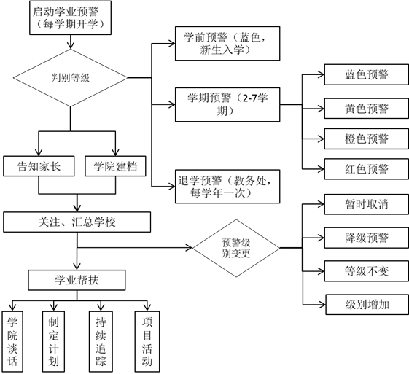

图表 1：学业预警流程图

## （三）学情分析报告相关内容

1、名词释义

按照学业预警的学期顺序，报告将2014-2015学年第一学期简称“一期”。以此类推，“三期”即2015-2016学年第一学期，“五期”即2016-2017学年第一学期，“七期”即2017-2018学年第一学期，“九期”（本期）即2018-2019学年第一学期。

2、数据来源及修正

最终确定预警人数2182人，本期在校在籍学生本科生人数24025人。排除重复课程、公共选修课程、方案外课程，本次纳入分析的不及格课程共16347门次，其中预警学生共9933门次。此外，报告也对往期相关数据做出修正。

3、预警报告关注重点

一是预警数据统计，报告针对预警学生人数、不及格课程门次数量、预警类别、男女比例、人均不及格门次等方面，统计往期数据并从中研判学校整体学业情况。二是从部分人口统计学变量角度分析预警学生存在的特征，如学院、年级、民族、地区、学籍等情况，进一步定位学业预警学生表征形式，为学院实施学业预警落实到人，提供研判支持。

4、学业预警指数构建

报告尝试从专业维度构建学业预警研判指标，指标由**学业水平**（EL，Education Level）、**预警水平**（EWL，Early-Warning Level）、**预警成效**（EWR，Early-Warning Result）三部分可观测数据构成的自变量。学业水平主要从专业课程不及格情况角度构建，反映是专业整体的学业情况。包含预警学生人均不及格门次、专业人均不及格门次，以及专业不及格学生比例三项指标。预警水平主要从学院实施预警策略角度构建，反映的是学院对当前学情的判断和工作重点。包含预警学生挂科占比、预警学生人数占比、预警类别均值三项指标。预警成效主要从相邻两期预警结果对比构建，反映的是学院存在工作难点，以及预警工作的结果。包含专业纯预警增长比例、持续预警学生比例两项指标。其中，专业纯预警增长比例是由新增预警比例和级别增加的总和，减去解除预警比例和级别降低的总和；持续预警学生比例是由级别不变、级别增加、级别降低三项数据总和而来。

|  |  |
| --- | --- |
| **一级指标** | **二级指标** |
| 学业水平（EL） | 预警人均不及格门次（A-EWFC） |
| 专业人均不及格门次（A-MFC） |
| 专业不及格学生占比（P-FSM） |
| 预警水平（EWL） | 预警学生挂科门次占比（P-EWFC） |
| 预警学生人数占比（P-EWFM） |
| 预警类别均值（A-EWC） |
| 预警成效（EWR） | 专业预警纯增长比例（P-AEWM） |
| 持续预警学生比例（P-CEWM） |

5、学业发展相关工作进展

根据预警相关制度和开展工作，报告也将奖学金评选、辅导课程、辅导工作室及导生团队、学业发展追踪研究（CCSS）、学风建设等内容纳入其中。

# 二、预警发展趋势

1、预警人数趋势

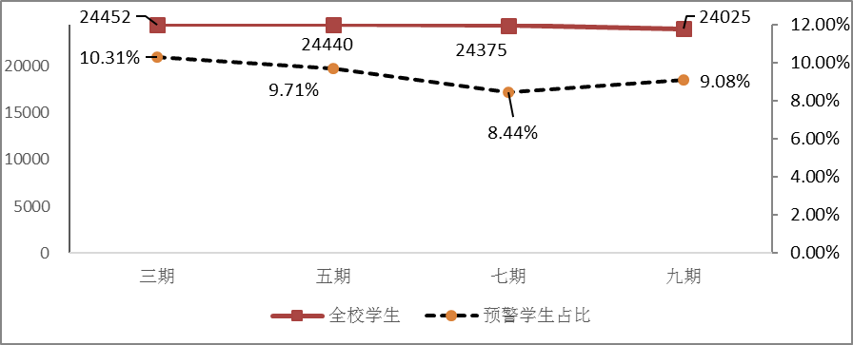

图表 2：同期全校学生及预警学生人数百分比分布

**历年全校学生基数增减不大，预警学生人数基本保持稳定。**如图表2所示，本期同比上学年，学生总数比例下降1.44%，预警学人数比例上升0.64个百分点。

2、预警学生不及格门次趋势

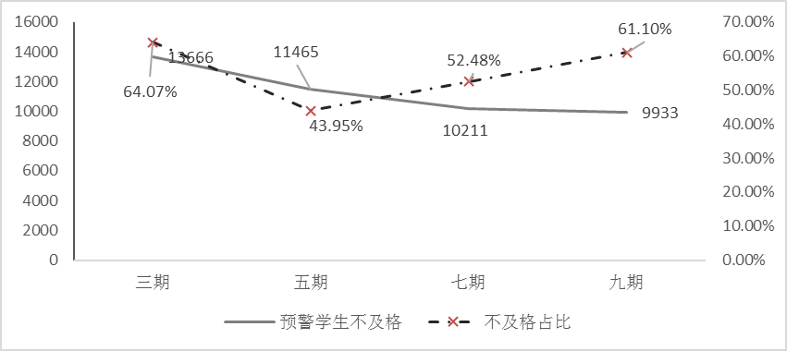

图表3：同期全校预警学生不及格门次及百分比分布

**全校挂科门次逐期减少。**如图表3所示，全校（预警）学生挂科门次逐期降低，本期全校（预警）学生挂科分别低至16347门次和9933门次。**近期，预警学生挂不及格课程的预警比例提升明显，**本期已经涵盖全校不及格课程总数的61.10%。

3、预警学生人均不及格门次趋势

**如图表4所示，全校（预警）学生人均不及格门次下降趋势明显**。其中，本期全校（预警）学生人均不及格门次门次分别为0.677门次和4.552门次。

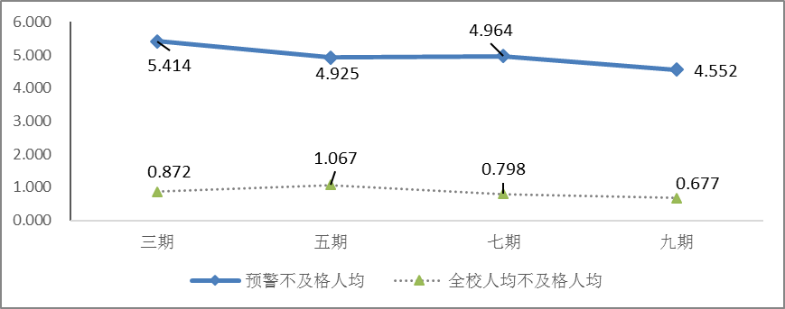

图表4：同期全校预警学生人均不及格门次分布

4、预警学生男女比例趋势

**如图表5所示，全校（预警）学生男女比例趋于平稳。**其中，本期全校（预警）学生男女比例分别为0.61：1和2.48：1。

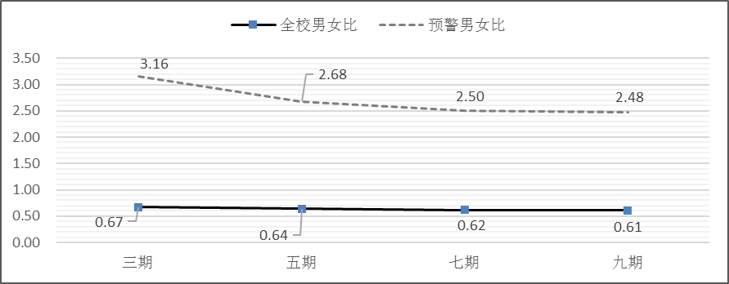

图表5：同期全校预警学生男女比例分布

5、预警学生不及格课程情况

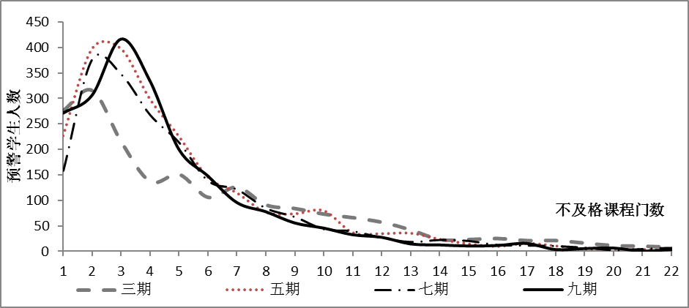

图表6：同期全校预警学生不及格课程分布（1）

（1）**学业辅导工作难度增加。**如图表6所示，中低门次（4-6）挂科共682人，这部分**不及格课程学生数量增加，**占本期挂科学生32.35%。但往期对比，这部分不及格学生降低可能性极大。因此，学院需要投入大量精力提升学业，如开展“一对一（多）”辅导，谈心谈话等方式，积极引导学生养成良好的学习心态，改进学习方法；聘请学业导师，督促制定学习目标，完成学业等。

（2）如图表6所示，**高挂科预警学生（7门以上）相比往期逐期减少，但存量较大**，占预警学生总数的20.54%。这部分学生，在常规学业帮扶的基础上，应多加强家校联系，做好沟通，加强行政手段干预。

（3）**未修足学分大四学生较多，学校毕业生压力较大。如图表7所示，**本期挂科1门次271人，主要集中在大四（114人）和大一（106人）。新生入学前，学院还需培养学生正确的学业观，做好学业预警诱发因素的提前干预和防范。同时，每学期做好生学分排查，加强与较高年级学生沟通，做好谈心谈话和毕业规划。

|  |  |  |  |  |  |
| --- | --- | --- | --- | --- | --- |
| **挂科门次** | **大四** | **大三** | **大二** | **大一** | **总计** |
| 1 | 114 | 41 | 10 | 106 | 271 |
| 2 | 73 | 71 | 36 | 126 | 306 |
| 3 | 81 | 127 | 150 | 58 | 416 |
| 4 | 81 | 94 | 134 | 25 | 334 |
| 5 | 46 | 68 | 86 | 0 | 200 |
| 6 | 30 | 57 | 59 | 2 | 148 |
| 6门以上 | 126 | 172 | 133 | 2 | 433 |
| **总计** | **551** | **630** | **608** | **319** | **2108** |

图表7：同期全校预警学生不及格课程分布（2）

6、预警学生预警类别趋势

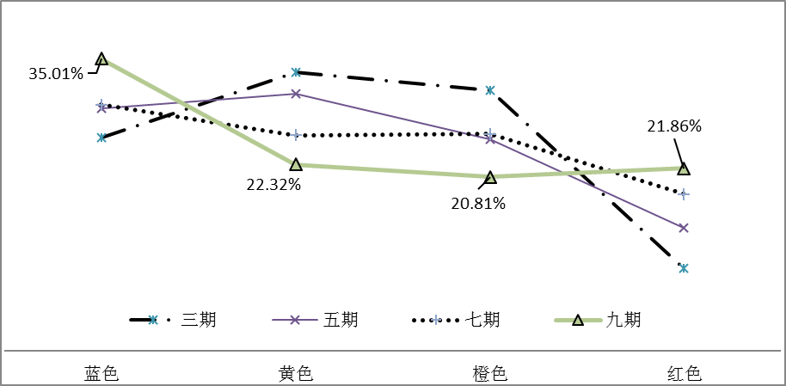

图表8：同期预警学生的预警类别对比（1）

**预警类别分布趋于“扁平化”，高年级预警压力增加。**如图表8所示，蓝色和红色预警比例逐期上升，黄色和橙色预警学生比例逐期降低。其中，大四年级学业较为严重，毕业风险较大。如图表9所示，本期大四年级红色预警比例同比上学年高出23.2个百分点。学院还需要加强大三年级学业帮扶，防范次年毕业生的预警压力。如图标9所示，蓝色预警部分，本期大三年级同比上学年高出16.29个百分点。**详见附表1。**

|  |  |  |  |  |  |
| --- | --- | --- | --- | --- | --- |
| **预警类别** | **大四** | **大三** | **大二** | **大一** | **本期预警人数** |
| 红色 | 48.85% | 22.43% | 17.82% | 10.90% | 477 |
| 增减 | ▲23.2% | ▽-5.29% | ▽-16.9% | ▽-1.02% | ▲91 |
| 蓝色 | 12.83% | 40.05% | 33.12% | 14.01% | 764 |
| 增减 | ▲2.27% | ▲16.29% | ▽-5.17% | ▽-13.39% | ▲158 |

图表9：同期预警学生的预警类别对比（2）

# 三、本期预警相关数据

1、学院分布

如下图表10所示，本期预警人数2182人，占全校本科学生的9.07%，同比比上学年，全校预警学生比例增长0.64个百分点。10个学院预警百分比同比上学年上升，其中音乐舞蹈学院（33人，7.01%）、电子信息工程学院（351人，20.89%）预警百分比增长4.21个百分点；10个学院预警同比上学年百分比下降，其中药学院（147人，11.85%）预警百分比下降3.59个百分点，马克思主义学院（4人，1.42%）预警百分比下降4.02个百分点。

|  |  |  |  |  |  |
| --- | --- | --- | --- | --- | --- |
| **序号** | **学院** | **本期预警人数** | **本期学院基数** | **本期预警百分比** | **同比浮动** |
| 1 | 音乐舞蹈学院 | 33 | 471 | 7.01% | ▲4.21% |
| 2 | 电子信息工程学院 | 351 | 1680 | 20.89% | ▲4.21% |
| 3 | 计算机科学学院 | 338 | 2475 | 13.66% | ▲2.69% |
| 4 | 经济学院 | 183 | 2695 | 6.79% | ▲2.38% |
| 5 | 民族学与社会学学院 | 41 | 925 | 4.43% | ▲2.21% |
| 6 | 管理学院 | 210 | 2291 | 9.17% | ▲1.17% |
| 7 | 化学与材料科学学院 | 136 | 1225 | 11.10% | ▲0.92% |
| 8 | 文学与新闻传播学院 | 59 | 2020 | 2.92% | ▲0.59% |
| 9 | 法学院 | 64 | 1169 | 5.47% | ▲0.56% |
| 10 | 体育学院 | 15 | 325 | 4.62% | ▲0.03% |
| 11 | 公共管理学院 | 98 | 1126 | 8.70% | ▽-0.23% |
| 12 | 教育学院 | 21 | 531 | 3.95% | ▽-0.53% |
| 13 | 数学与统计学学院 | 97 | 919 | 10.55% | ▽-0.99% |
| 14 | 外语学院 | 31 | 959 | 3.23% | ▽-1.03% |
| 15 | 美术学院 | 62 | 1296 | 4.78% | ▽-1.14% |
| 16 | 生命科学学院 | 91 | 888 | 10.25% | ▽-1.84% |
| 17 | 生物医学工程学院 | 157 | 854 | 18.38% | ▽-2.17% |
| 18 | 资源与环境学院 | 44 | 654 | 6.73% | ▽-3.56% |
| 19 | 药学院 | 147 | 1240 | 11.85% | ▽-3.59% |
| 20 | 马克思主义学院 | 4 | 282 | 1.42% | ▽-4.02% |
| **总计** | | **2182** | **24025** | **9.08%** | **▲0.64%** |

图表10：2018-2019学年第一学期各学院预警学生统计情况

此外，往期数据对比表明，各学院差异较大。电子信息工程学院、生物医学工程学院、计算机科学学院三个理工科学院预警比例（10%-30%）一直都较高于全校平均水平，近期有上升趋势。药学院、化学与材料科学学院、数学与统计学院、资源与环境学院四个理工科学院预警比例（10%-15%）接近或稍高于全校平均水平，近两期下降趋势明显。生命科学学院、管理学院、公共管理学院三个学院预警比例（7%-10%）接近全校平均水平，趋于稳定。经济学院、民族学与社会学学院、文学与新闻传播学院三个学院学生基数众多，预警比例（2%-7%）远低于全校平均水平，波动明显，有上升趋势。法学院、美术学院、外语学院三个学院学生基数较多，学生预警人数逐期下降，近期预警比例（2%-7%）远低于全校平均水平。音乐舞蹈学院、体育学院、教育学院、马克思主义学院四个学院学生基数较少，预警比例（1%-7%）波动不规则，总体低于全校平均水平。其中体育学院持续下降，音舞持续上升。**详见附表2。**

2、年级分布

**各年级人均挂科门次降低，**其中预警挂科人均、全校挂科人均同比上学年分表下降0.412门次和0.133门次。**学院逐渐加强对低年级的干预，**大一预警挂科的占比同比上学年增长21.71个百分点。大三学业预警正在改善。大三年级之前，全校挂科人均（预警挂科人均）几乎达到峰值，同比上学年有所下降。**详见附表3。**

3、民族分布

本期有51个民族存在预警学生。同比上学年，近一半民族的学生预警比例有所上升。其中，藏族学生预警138人，占全校藏族学生28.22%，同比上学年增长2.77个百分点；维吾尔族学生预警62人，占全校维吾尔族学生24.5%，同比上学年增长2.08个百分点。汉族（715人）、蒙古族（121人）、苗族（106人）、壮族（101人）、回族（246人），预警比例同比上学年略有增加。人口较少民族共预警69人，占全校人口较少民族学生19.09%，同比增加3.91个百分点。**详见附表4。**

4、地区分布

**不同批次生源学业水平存在差异。**含二批地区录取预警学生比例（36.93%）和不及格学生比例（27.89%）均高于纯一批地区录取预警学生近2个百分点。此外，近三年我校对甘肃、海南、青海三地部分生源质量有所提高（增加一批录取），其他地区的文理专业录取学生批次变化，**详见附表5。**

5、学籍情况

全校学籍异动学生共有100人有不及格记录，其中49人学籍异动学生被预警。其他有不及格记录情况的学籍异动学生，请学院务必加强关注，并积极排查风险点。**详见附表6。**

6、挂科情况

**本期共有1137门课程被预警，其中294门课程同比上学年不及格人数有所增长，78门预警课程达到开设学业辅导课程的条件（15人次）。**物理类、体育类、思政类辅导课程需求较大，挂科人数多，增长比例较大。其中，《大学物理B（1）》增长最高，全校不及格增长达到36.10%，预警学生不及格门次增长达到25.82%。学业发展中心每年组织B班和C班的英语类、数学类公共辅导课程，这些课程的不及格学生（含预警学生）同比下降趋势明显。建议相关学院积极筛查课程不及格学生，并制定相关的学业辅导课程计划，引导学生关注学业，学期末积极填报重修。

此外，全校达到开设辅导课程条件课程共192门**，详见附表7。**从课程类型角度，公共必修课、基础必修课、专业必修课三类课预警学生所占全校不及格课程61.9%，同比上学年上升8.2个百分点。创业学分累计不及格同比上学年有所下降，但存量较多，全校仍有270人，学院需要关注学生创业学分修读情况，**详见附表7-1。**

7、学业预警研判

|  |  |  |  |  |  |  |  |  |
| --- | --- | --- | --- | --- | --- | --- | --- | --- |
| **指标** | | **均值比较** | | | | **配对t检验** | | |
| **本期均值** | **本期标准差** | **上年均值** | **上年标准差** | **均值** | **标准差** | **显著性** |
| 学业水平（EL） | A-MFC | 0.564 | 0.335 | 0.647 | 0.452 | -0.083 | 0.207 | 0.000 |
| A-EWFC | 3.398 | 1.539 | 3.551 | 2.059 | -0.153 | 1.547 | 0.369 |
| P-FSM | 0.216 | 0.099 | 0.268 | 0.151 | -0.053 | 0.111 | 0.000 |
| 预警水平（EWL） | P-EWFC | 0.435 | 0.191 | 0.406 | 0.208 | 0.029 | 0.177 | 0.145 |
| P-EWFM | 0.072 | 0.048 | 0.075 | 0.053 | -0.003 | 0.033 | 0.382 |
| A-EWC | 1.612 | 0.734 | 1.650 | 0.888 | -0.038 | 0.628 | 0.583 |
| 预警成效（EWR） | NEW | 0.040 | 0.027 | 0.039 | 0.031 | 0.000 | 0.026 | 0.935 |
| ULEW | 0.303 | 0.185 | 0.279 | 0.210 | 0.024 | 0.296 | 0.471 |
| DLEW | 0.151 | 0.160 | 0.113 | 0.123 | 0.037 | 0.152 | 0.035 |
| ALEW | 0.183 | 0.129 | 0.171 | 0.178 | 0.011 | 0.211 | 0.638 |
| RLEW | 0.021 | 0.018 | 0.031 | 0.033 | -0.010 | 0.029 | 0.002 |

图表11：2018-2019学年第一学期各专业学业指数均值差异

注：t检验显著性>0.05，差异不显著，t检验显著性<0.05，差异显著。

（1）**全校整体的学业水平进一步提高，不及格学生人数比例和不及格课程门次均明显下降**。全校各专业人均不及格门次（A-MFC）均值同比上学年平均下降0.083门次，全校各专业不及格人数比例（P-FSM）均值同比上学年平均下降5.3个百分点，变化显著。

（2）**部分专业预警学生整体学业水平有所提升，但整体变化不明显。**全校预警学生人均不及格门次（A-EWFC）均值同比上学年下降0.153门次，变化不显著。

（3）**学校整体保持较为稳定的预警策略。**预警课程不及格门次占比（P-EWFC）、预警学生所占专业比例（P-EWFM）、预警类别均值（A-EWC）变化不显著。

（4）**预警级别下降明显，预警成效显著。**虽然全校各专业预警学生解除（RLEW）的比例同比上学年降低1个百分点，但预警级别降低（DLEW）的比例同比上学年平均增加3.7个百分点，而且这两项是显著变化。此外新增预警（NEW）、预警级别不变（ULEW）、预警级别增加（ALEW）虽然同比上学年有所增加，但变化都不显著。

**综合指数及排名详见附表8。**

**各专业学业水平（EL）、预警水平（EWL）、预警成效（EWR）分项指标及同比数据详见附表8-1、8-2、8-3。**

# 四、学业发展中心相关工作

1、辅导课程开设情况

学业发展中心协调数学与统计学院、外语学院开设数学类和英语类6门公共课程，各学院发展中心共组织开设7门专业课。共计有效报名学生616人，通过497人，通过率80.68%。

数据表明，**各类课程报名学生均高于全校重修学生通过率**，对比图表详见附表9、9-1。**预警学生报名重修比例普遍不高**，其中概率论与数理统计、线性代数、微观经济学三门课程预警学生重修比例均低于50%。详见附表9-2。**辅导课程对预警学生帮助明显**，报名预警学生通过率均要高于未报名的预警学生。此外，开设线性代数和宪法学两门课程，对预警学生帮助不明显。详见附表9-3。

学院应提前督促预警学生，每学期选课时适当规划重修计划，并做好意愿统计。根据实际情况，对达到开课条件的课程提前规划，并积极组织。加强课堂管理，学院委派学生骨干做好报名学生的考勤工作。

2、2018年在校生评优评先

学生学业发展中心组织共评出“吴泽霖教授奖学金”8人，“自强奖学金”21人、“成之新闻奖学金”7人、“李翠莲奖助学金”10人、“夜郎奖学金”8人、“克勤创新创业奖学金”7人（集体）；“先进班集体”39个、“学生标兵”25人、 “三好学生”548人、 “优秀学生干部”369人、一等奖学金569人、二等奖学金1306人、三等奖学金2788人，“学习进步奖”384人， “文艺体育优秀奖”41人（集体），共计6150人（集体），奖励金额487.15万元。

3、辅导工作室及导生团队进展

10个辅导工作室、15个学习支持团队，全年开展活动105次、涉及学生9785人次。如资源与环境科学学院举办的“学长成长之路——大床经验分享会、”，计算机科学学院举办的“与书为友，博知雅行”、生命科学学院举办的“美美与共·中国梦”班长论坛等活动，为学生成长成才创建良好学习生活环境，极大提升学生积极性，丰富第二课堂内涵。

4、学业发展追踪研究

2019年1月，学业中心王力老师在“中国大学生学习与发展追踪研究”十周年研讨会暨2018年会上作为嘉宾参与研讨与分享，得到项目组和同行一致认可，进一提升我校在大学生发展的研究水平和知名度。

5、学风建设

11月期间，联合图书馆开展“书海余音·声润书香”朗读活动，效果良好。学工开展学风检查、学风建设活动等。其中学风检查，全校共有913人次出现迟到现象，其中19名同学迟到2次以上，已将迟到学生情况反馈给各学院。各学院开展学风建设活动130次，涉及学生23455人次。

1. 刘美凤. 高校本科生学业预警制度研究[D].陕西师范大学,2017.
2. 高凌飚.关于过程性评价的思考[J].课程.教材.教法,2004(10):15-19.
3. 魏宁馨. 民本思想、人本主义与以人为本的历史观探究[D].哈尔滨工业大学,2007.
4. 陈祥云.高校“学困生”精准帮扶机制研究[J].高教学刊,2017(24):58-60.
5. 王志梅,曹冬,崔占玲.内地少数民族学生心理适应性研究现状[J].中国学校卫生,2013,34(01):127-128.
6. 孙玉兰.少数民族大学生的智力素质特点[J].民族教育研究,2004(02):33-37.